Young Rising Stars of Science Award 2020
รางวัลดาวรุ่งวิทยาศาสตร์รุ่นเยาว์ประจำปี พ.ศ. 2563
********************
ข้อปฏิบัติสำหรับนักศึกษาที่ได้รับการเสนอชื่อรับรางวัล YRSS จากคณบดี คณะวิทยาศาสตร์ หรือคณะที่เกี่ยวข้อง
- กรอกรายละเอียดตาม QR code ด้านล่าง พร้อมแนบบทคัดย่อ โปสเตอร์ link ของคลิปวีดีโอ และเอกสารยินยอมการเผยแพร่ผลงานจากอาจารย์ที่ปรึกษาโครงการ ได้ตั้งแต่วันที่ 25 มิถุนายน - 15 กรกฎาคม พ.ศ. 2563
- รายละเอียดของบทคัดย่อแสดงดังเอกสารแนบ 1
- รายละเอียดของโปสเตอร์แสดงดังเอกสารแนบ 2
- คลิปวีดีโอ ความยาว 3 นาที แนะนำตนเอง และผลงานวิจัยทางวิทยาศาสตร์และเทคโนโลยี เป็นภาษาอังกฤษ (มีที่มาของปัญหา ผลงานวิจัยที่สำคัญ และแนวทางการประยุกต์ เป็นต้น) และ upload คลิปวีดีโอใน Youtube (Youtube, Http://www.youtube.com) และแนบ link ไว้ในฟอร์มตามข้อที่ 1
- เอกสารยินยอมการเผยแพร่ผลงานจากอาจารย์ที่ปรึกษาโครงการ เตรียมโดย print screen อีเมล ที่แสดงขอความว่ายินยอมให้นักศึกษาเผยแพร่ผลงานวิจัย senior project หัวข้อ xxxx แก่สาธาณชนได้ในการประกวด YRSS 2020
กำหนดการที่เกี่ยวข้อง
- คณบดีเสนอชื่อนิสิต ขยายเวลาถึง 10 กรกฎาคม พ.ศ. 2563
- นิสิตส่งรายละเอียด บทคัดย่อ โปสเตอร์ วีดีโอคลิป ขยายเวลาถึง 25 กรกฎาคม พ.ศ. 2563
- นิสิตนำเสนอโปสเตอร์ 5-6 ตุลาคม พ.ศ. 2563
- ประกาศผลการตัดสินรอบที่ 1 6 ตุลาคม พ.ศ. 2563
- การแข่งขันรอบที่ 2 7 ตุลาคม พ.ศ. 2563
- ประกาศผลการตัดสินรอบที่ 2 7 ตุลาคม พ.ศ. 2563
QR code กรอกรายละเอียดผู้ผ่านการเสนอชื่อเข้าประกวด YRSS 2020 และส่งบทคัดย่อ โปสเตอร์ และ link video clip
แบบฟอร์ม Abstract
TITLE IN ENGLISH
(Times New Roman 12 pt, BOLD UPPERCASE except species name which should be written as usual e.g. Escherichia coli)
Author1,¹ Author2,² Author3^{3,}*
(Times New Roman 12 pt; underline the presenter’s name but not the comma and number and place * (not superscripted) after corresponding author’s name; use (full) Firstname Lastname format e.g. Tirayut Vilaivan – do not abbreviate initials.)
¹Affiliation of 1st author
(Times New Roman 12 pt, include country name, without fullstop)
²Affiliation of 2nd author
(No spacing before and after paragraph)
³Affiliation of 3rd author
(Combine the affiliations that are shared by more than one authors, Do not use number if all authors share the same affiliation.)
*e-mail:
e-mail address of the corresponding author (leave a blank space after :)
(Leave a blank line between e-mail and abstract.)
Abstract:
Use Times New Roman 12 pt, symbols should be inserted by using menu Insert>Symbols (Font: Symbol 12 pt). The text should be fully justified.
(Leave a blank line before and after Figures.)
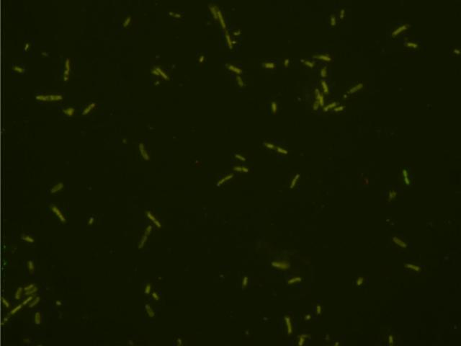
Figure 1.
Examples of acceptable figure (left) and unacceptable figure (right)
Click and drag the red circles to compare the difference.
(Leave a blank line before and after Figures.)

References, acknowledgements and keywords should not be included.

Details of template setting:
Page Layout: A4, portrait, 1" margins
Font: Times New Roman 12 pt, for Symbols use menu Insert>Symbol (Font: Symbol 12 pt)
Paragraph Style: Single line spacing and fully justified, except for title, authors and affiliations, which should be left-justified. Spacing before and after paragraphs should be set to 0 pt (i.e. no spacing between paragraphs). Do not use blank line to separate paragraphs. Indentation should be made manually by using Tab. Autoindent and autonumber features in Word should be disabled.
Other: The maximum length of abstract is ONE page. Delete all the “red” text before saving. Save the file in Word 2003-2007 document (.doc) / Word document (.docx) format.

INFORMATION FOR POSTER
Preparation of posters:
The poster must be in English. The content of the poster should cover title, objectives, methodology, results, discussions and conclusions. The poster board size should not exceed 90 cm width x 120 cm height.

